Государственное учреждение образования «Гимназия г.Мстиславля»

Мастерская «Бережёнок»

3 класс

Чудеса для детей
из ненужных вещей

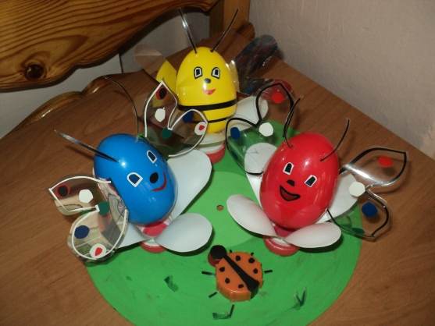

Учитель
Шарилова Инна Леонидовна

Мстиславль 2014
Конкурс - мастерилка
«Чудеса для детей из ненужных вещей»

Цель: обучение экономии и бережливости через создание игрушек, сувениров из нетрадиционных материалов, привитие элементарных трудовых навыков, побуждение к творчеству и самостоятельности.

План проведения
- О том, как всё начиналось.
- Классификация нетрадиционных материалов.
- Инструменты.
- Правила безопасной работы.
- Оригинальные изделия.
- Творческая мастерилка.
- Учимся экономии и бережливости
- Презентация работ.

Ход мероприятия
1.О том, как всё начиналось
Учитель рассказывает историю:
«Погода была скверная. На улице уже неделю шёл проливной дождь, поэтому у кошки Мурки и щенка Шарика было плохое настроение.
- Тоска зелёная, - сказала Мурка, глядя в окно.
Щенок Шарик молча занимался уборкой квартиры. Он старался изо всех сил, но в каждом уголке их жилища находилось много всяких ненужных вещей, и гора их становилась всё больше и больше. Шарик старательно пыхтел, собирая этот мусор, а Мурка хитрила, делая вид, что её интересует только дождь за окном. Наконец Шарик не выдержал и попросил у неё помощи.
- Я занимаюсь только творческой работой, - ответила Мурка и брезгливо отвернулась.
Тут в комнате появились Умелые Ручки.
- Ура! – обрадовались кошка и щенок.
- С каким материалом мы будем работать? – спросил Шарик и с интересом посмотрел на Умелые Ручки, которые загадочно молчали.
Мурка первая закричала:
- Чур, я на улицу не пойду: там сыро, а мы, кошки, сырую погоду не любим.
Шарик вздохнул и понял, что за материалом для работы идти ему.
Но тут заговорили Умелые Ручки:
- Что у вас сложено в том углу?
- Это - мусор, мы разбирались в своих ящиках и нашли много ненужного, - ответил Шарик.
- Сейчас Шарик всё это выбросит, - быстро добавила Мурка.
- А вот выбрасывать ничего не надо пока, - заметили Умелые Ручки.
- Это именно тот материал, с которым мы сегодня познакомимся.
Мы назовём такие материалы нетрадиционными, потому что они мало известны, но в некоторых работах вполне могут заменять всем знакомые бумагу, ткань, природные материалы.
Прежде всего, давайте рассортируем все эти материалы и заодно познакомимся с их свойствами и возможностями».
2. Классификация нетрадиционных материалов
- Мы, ребята, поможем героям этой истории разобраться с необычными материалами и узнаем новое о них.
- Бумага и картон:
- техническая, наждачная;
- изделия из картона (коробки, упаковки, стаканчики и др.);
- гофрированный картон.
- Материалы различного происхождения:
- природные материалы;
- дерево (опилки, стружки, шпон);
- кожа, мех, перо, крупа;
- металл (проволока, тюбики, жестяные банки);
- пластмассы (трубочки от фломастеров, упаковки с ячейками в коробках
конфет, капсулы «киндер – сюрпризов», поролон, пенопласт, флаконы и
др.).
- Волокнистые материалы:
- натуральные (вата, марля, шпагат, пенька, нитки);
- синтетические (синтепон, поролон).
3.Инструменты
- А теперь подумаем и ответим, какие инструменты нам могут пригодиться в работе (ответы детей).
4.Правила безопасной работы
(вспоминают правила обращения с инструментами)
5.Оригинальные изделия
Демонстрация образцов готовых изделий.
6.Творческая мастерилка
Изготовление изделий из «ненужных» вещей.
7.Учимся экономии и бережливости
- Сувениры, игрушки, сделанные своими руками, всегда очень дороги. Но вместе с тем, их изготовление учит экономии и бережливости. Оказывается, среди бытовых отходов есть много материалов, которые мы можем использовать в работе. И деньги экономим, и творчество проявляем, и природу сохраняем!
8.Презентация работ
- Вы многому научились вместе с кошкой Муркой и щенком Шариком под руководством Умелых Ручек. Показали, на что способны. Применили знания на практике. Потрудились на славу! Все ваши работы займут достойное место на выставке «Чудеса для детей из ненужных вещей». Спасибо!
ФОТООТЧЁТ

